**Ngày 9/6/2022, trường MN Long Thanh Mỹ thực hiện theo chỉ đạo làm điểm tiêm cho trẻ từ 5-6 tuổi đang học tại trường. Tiêm vaccine phòng COVID-19 cho trẻ em có ý nghĩa đặc biệt quan trọng, nhằm bảo vệ sức khoẻ cho trẻ trong tình hình dịch COVID-19. Nhận thức được tầm quan trọng ấy, các cô khối chồi và khối lá đã tích cực tuyên truyền, vận động phụ huynh cho trẻ được tham gia tiêm ngừa**

**Tập thể GV-CNV đã được BGH phân công cho từng công việc cụ thể như: Hướng dẫn ghi phiếu; hướng dẫn PH vào phòng khám sàng lọc, phòng tiêm, phòng chờ sau tiêm.**

**Trường đón tiếp cô Đậu Thị Thao – Chuyên viên Phòng giáo dục và Đào tạo, bác sỹ Tâm - Trung tâm y tế Tp. Thủ Đức đến kiểm tra quy trình tiêm ngừa cho trẻ và số lượng trẻ tiêm. Công tác chuẩn bị chu đáo nên buổi tiêm ngừa cho trẻ đc diễn ra thành công.**

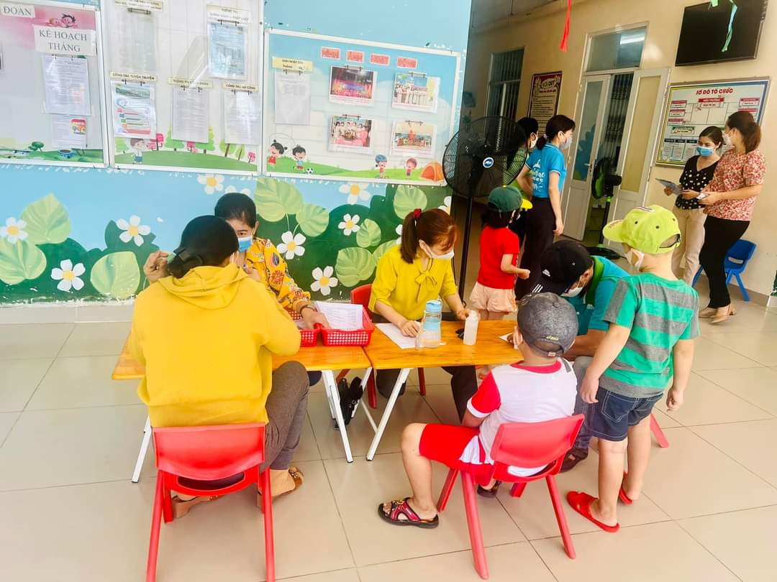

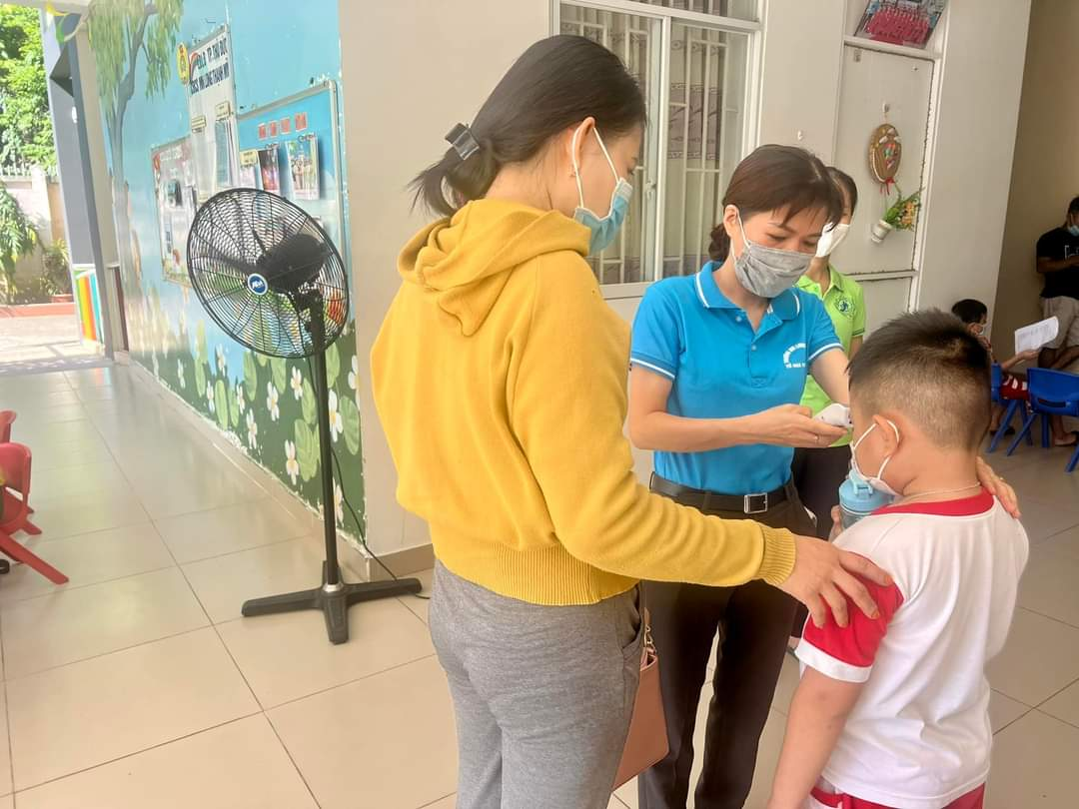

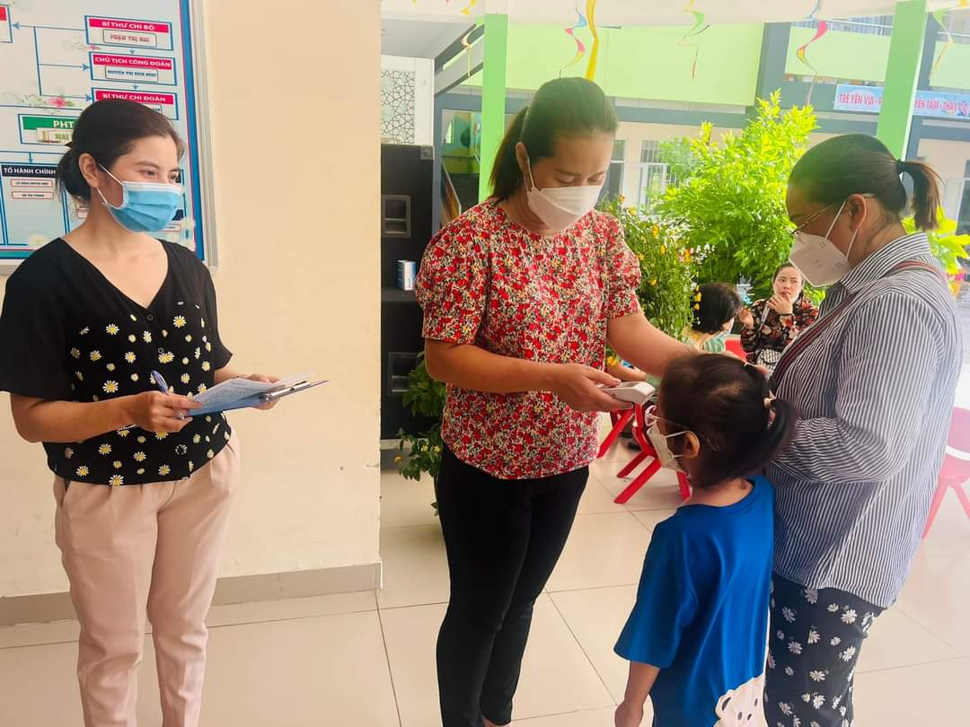

**Phụ huynh điền thông tin và khám sàng lọc**